Il sommergibile ad aria

Il nostro sommergibile affonda se immerso in un liquido e ritorna a galla quando vi soffiamo dentro.

Il sommergibile ad aria è composto da un recipiente forato sul fondo, mentre sull'altro lato è applicato un tubo verso l'alto.

Facendo entrare acqua all’interno del corpo, la sua densità aumenta, perché aumenta la massa del sistema mentre non cambia il volume; così la spinta di Archimede non è in grado di equilibrare il peso del sommergibile, che quindi va a fondo. Per farlo riemergere diminuiamo la massa procedendo all’inverso: immettendo aria nel tubo, permettiamo all'acqua che è penetrata precedentemente di fuoriuscire. In questo modo la densità del sistema diminuisce e la spinta di Archimede sarà superiore al peso del sistema quindi questo ultimo riemerge finche non si raggiunge l’equilibrio tra le forze.
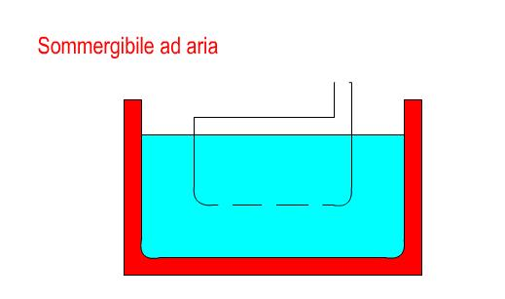
Scuola: Istituto Superiore Majorana
Disciplina: Fisica
Parole chiave:
Ordine di scuola: scuola superiore

